Phụ lục 4
KHUNG KẾ HOẠCH BÀI DẠY
(Kèm theo Công văn số 958/SGDĐT-GDTrH ngày 29 tháng 8 năm 2025 của Sở GDĐT)
Ngày 20 tháng 12 năm 2025 | Họ và tên giáo viên: Dương Thị Hoa.  Tổ chuyên môn: Tiếng Anh – Địa Lí.

TÊN BÀI DẠY: BÀI 13. THỰC HÀNH: PHÂN TÍCH BẢN ĐỒ, SƠ ĐỒ VỀ PHÂN BỐ CỦA ĐẤT VÀ SINH VẬT TRÊN THẾ GIỚI
Môn học: Địa lí, Lớp: 10A6
Thời gian thực hiện: 01 tiết

I. MỤC TIÊU
1. Kiến thức:
- Phân tích được sơ đồ, hình vẽ, bản đồ phân bố các nhóm đất và sinh vật trên thế giới.
2. Năng lực:
* Năng lực chung:
- Năng lực tự chủ và tự học:
+ Giúp đỡ được các bạn khác vươn lên, tự lực trong học tập thông qua các hoạt động cá nhân/nhóm.
+ Biết khẳng định và bảo vệ quan điểm, nhu cầu tự học, tự tìm hiểu của bản thân.
- Năng lực giao tiếp và hợp tác: Xác định mục đích, nội dung, phương tiện và thái độ giao tiếp: biết lựa chọn nội dung giao tiếp phù hợp với hình thức hoạt động cá nhân/cặp/nhóm.
- Năng lực giải quyết vấn đề và sáng tạo: Biết xác định và làm rõ thông tin từ nguồn thông tin SGK, Atlat, bản đồ…
* Năng lực chuyên biệt:
- Nhận thức khoa học địa lí:
+ Nhận thức thế giới theo quan điểm không gian:
> Sử dụng được bản đồ, sơ đồ phân bố đất và sinh vật trên thế giới.
> Xác định và lí giải được sự phân bố đất và sinh vật trên thế giới.
+ Giải thích các hiện tượng và quá trình địa lí: Phát hiện và giải thích được sự phân bố đất và sinh vật trên thế giới.
- Tìm hiểu địa lí:
+ Sử dụng các công cụ địa lí:
> Biết tìm kiếm, chọn lọc và khai thác thông tin văn bản, tranh ảnh, bản đồ, Atlat…
> Biết đọc và sử dụng bản đồ.
> Nhận xét và giải thích biểu đồ phân bố đất và sinh vật trên thế giới.
- Vận dụng kiến thức, kĩ năng đã học:
+ Cập nhật thông tin và liên hệ thực tế: Tìm kiếm được các thông tin và nguồn số liệu tin cậy về sự phân bố đất và sinh vật trên thế giới.
+ Vận dụng tri thức địa lí giải quyết một số vấn đề thực tiễn: Vận dụng được các kiến thức, kỹ năng để giải quyết một số vấn đề thực tiễn liên quan đến sự phân bố đất và sinh vật trên thế giới.
3. Phẩm chất:
- Yêu nước: Yêu đất nước, tự hào về vẻ đẹp tự nhiên của quê hương đất nước.
- Nhân ái: Có mối quan hệ hài hòa với người khác. Tôn trọng sự tồn tại của các loài sinh vật.
- Chăm chỉ: Có ý thức đánh giá điểm mạnh, điểm yếu của cá nhân; Những thuận lợi và khó khăn để xây dựng và thực hiện kế hoạch học tập. Có ý chí vượt qua khó khăn để hoàn thành các nhiệm vụ học tập.
- Trung thực trong thực hiện nhiệm vụ bài thực hành.
- Trách nhiệm: Tích cực, tự giác, nghiêm túc học tập, rèn luyện, tu dưỡng đạo đức bản thân. Sẵn sàng chịu trách nhiệm về lời nói và hành động của bản thân khi tham gia các hoạt động học tập. Có ý thức bảo vệ tài nguyên thiên nhiên và môi trường, nhất là tài nguyên đất và sinh vật.
II. THIẾT BỊ DẠY HỌC VÀ HỌC LIỆU
1. Thiết bị: Máy tính, máy chiếu.
2. Học liệu: SGK, Atlat, bản đồ, biểu đồ, tranh ảnh, video.
III. TIẾN TRÌNH DẠY HỌC
HOẠT ĐỘNG 1: HOẠT ĐỘNG MỞ ĐẦU (KHỞI ĐỘNG) (Dự kiến thời lượng: 05 phút)
a) Mục đích: HS xác định được yêu cầu, nhiệm vụ của bài thực hành.
b) Nội dung: HS dựa vào kiến thức đã học, sử dụng SGK, hoạt động cá nhân, tham gia trò chơi game “Vua tiếng việt”; tìm hiểu và trình bày yêu cầu của bài thực hành.
c) Sản phẩm: HS nêu đúng yêu cầu của bài thực hành.
d) Tổ chức thực hiện:
- Bước 1: Chuyển giao nhiệm vụ: GV yêu cầu HS tham gia trò chơi” Vua tiếng việt”
+ Hãy sắp xếp các chữ cái để tạo thành từ có nghĩa liên quan nội dung bài học.
+ Đọc SGK, xác định rõ yêu cầu của bài thực hành.
- Bước 2: Thực hiện nhiệm vụ: HS thực hiện nhiệm vụ trong thời gian 03 phút.
- Bước 3: Báo cáo, thảo luận: GV gọi một số HS trả lời, HS khác nhận xét, bổ sung.
- Bước 4: Kết luận, nhận định: GV đánh giá kết quả của HS, trên cơ sở đó dẫn dắt HS vào bài thực hành.
HOẠT ĐỘNG 2: HÌNH THÀNH KIẾN THỨC MỚI (Dự kiến thời lượng: 30 phút)
Hoạt động 2.1. Lập bảng và nhận xét sự phân bố của các nhóm đất chính
và thảm thực vật chính trên thế giới (Dự kiến thời lượng: 18 phút)
a) Mục đích: HS phân tích được bản đồ phân bố các nhóm đất và sinh vật trên thế giới.
b) Nội dung: HS quan sát máy chiếu, sử dụng SGK, làm việc theo nhóm để lập bảng và nhận xét sự phân bố các nhóm đất chính, thảm thực vật chính trên thế giới.
c) Sản phẩm: HS hoàn thành tìm hiểu kiến thức:
1. Lập bảng và nhận xét sự phân bố của các nhóm đất chính và thảm thực vật chính trên thế giới
a. Lập bảng sự phân bố các nhóm đất và sinh vật trên thế giới
Đới khí hậu | Nhóm đất chính | Thảm thực vật chính
Cực | Đất hoang mạc cực.  Đất đồng rêu | Hoang mạc lạnh.  Đài nguyên.  Rừng lá kim
Ôn đới | Đất tai-ga lạnh.  Đất pốt-dôn.  Đất pốt-dôn cỏ.  Đất xám nâu rừng lá rộng ôn đới.  Đất đen thảo nguyên.  Đất hạt dẻ.  Đất đai cao. | Đài nguyên.  Rừng lá kim.  Rừng lá rộng và rừng hỗn hợp ôn đới.  Hoang mạc và bán hoang mạc.  Rừng và cây bụi lá cứng cận nhiệt.  Thảo nguyên, cây bụi chịu hạn và đồng cỏ núi cao
Nhiệt đới | Đất vàng và đất đỏ.  Đất nâu vàng.  Đất hoang mạc nhiệt đới và cận nhiệt.  Đất đỏ và đỏ nâu xavan.  Đất đen và xám.  Đất fe-ra-lit đỏ.  Đất fe-ra-lit đỏ vàng  Đất phù sa sông. | Rừng cận nhiệt ẩm.  Rừng lá kim.  Thảo nguyên, cây bụi chịu hạn và đồng cỏ núi cao.  Hoang mạc và bán hoang mạc.  Rừng nhiệt đới xích đạo.  Rừng và cây bụi lá cứng cận nhiệt.  Xavan và cây bụi
Xích đạo | Đất đỏ và đỏ nâu xavan.  Đất đen và xám.  Đất fe-ra-lit đỏ.  Đất fe-ra-lit đỏ vàng.  Đất đai cao | Rừng nhiệt đới xích đạo.  Xavan và cây bụi.  Thảo nguyên, cây bụi chịu hạn và đồng cỏ núi cao
- Nhận xét: Các nhóm đất và thực vật phân bố rất đa dạng theo vĩ độ, kinh độ và độ cao. Mỗi thảm thực vật phát triển trên một nhóm đất nhất định phù hợp với các điều kiện sinh thái khác (nhiệt, ẩm, ánh sáng).
d) Tổ chức thực hiện:
- Bước 1: Chuyển giao nhiệm vụ: GV chia lớp thành 4 nhóm, yêu cầu HS tìm hiểu SGK kết hợp với kiến thức của bản thân và hoạt động theo nhóm để hoàn thành yêu cầu:
* Câu hỏi: Quan sát hình 2.4 và hình 13.1, hãy lập bảng theo mẫu sau thể hiện sự phân bố của các nhóm đất chính và thảm thực vật chính trên thế giới. Rút ra nhận xét?
Nhóm | Đới khí hậu | Nhóm đất chính | Thảm thực vật chính
1 | Cực
2 | Ôn đới
3 | Nhiệt đới
4 | Xích đạo

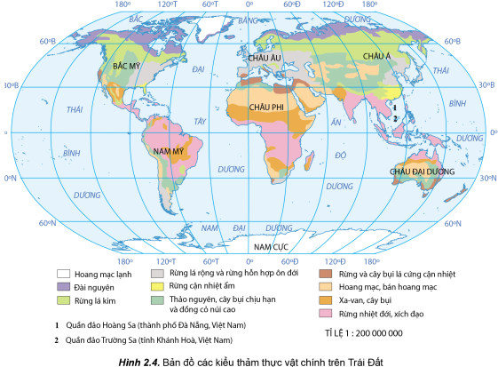 | 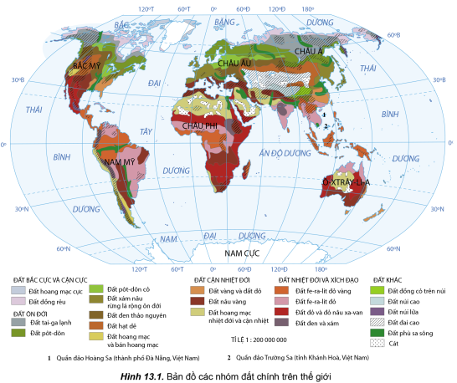
- Bước 2: Thực hiện nhiệm vụ:
+ Các nhóm tự phân công nhiệm vụ cho các thành viên.
+ HS làm việc theo nhóm trong khoảng thời gian: 5 phút.
- Bước 3: Báo cáo, thảo luận:
+ GV yêu cầu đại diện các nhóm báo cáo kết quả.
+ Các nhóm nhận xét, bổ sung cho nhau.
- Bước 4: Kết luận, nhận định: GV nhận xét, đánh giá về thái độ, quá trình làm việc, kết quả hoạt động và chốt kiến thức.
Hoạt động 2.2. Nhận xét và giải thích sự phân bố vành đai đất và vành đai thực vật ở sườn tây dãy Cáp-ca (Dự kiến thời lượng: 12 phút)
a) Mục đích: HS phân tích được hình vẽ nhận xét và giải thích sự phân bố vành đai đất và vành đai thực vật ở địa điểm cụ thể.
b) Nội dung: HS quan sát máy chiếu, sử dụng SGK, làm việc theo cặp để nhận xét và giải thích sự phân bố vành đai đất và thực vật ở sườn tây dãy Cáp-ca.
c) Sản phẩm: HS hoàn thành tìm hiểu kiến thức:
2. Nhận xét và giải thích sự phân bố vành đai đất và vành đai thực vật ở sườn tây dãy Cap-pa
- Ở sườn tây dãy Cáp-ca (từ chân núi lên đỉnh núi) có những vành đai thực vật và đất
Độ cao (m) | Vành đai thực vật | Vành đai đất
0 → 500 | Rừng lá rộng cận nhiệt | Đất đỏ cận nhiệt
500 → 1200 | Rừng hỗn hợp | Đất nâu
1200 → 1600 | Rừng lá kim | Đất pốt-dôn núi
1600 → 2000 | Đồng cỏ núi cao | Đất đồng cỏ núi
2000 → 2800 | Địa y và cây bụi | Đất sơ đẳng xen lẫn đá
> 2800 | Băng tuyết | Băng tuyết
- Nhận xét: Đất và thực vật ở sườn tây dãy Cáp-ca có sự thay đổi theo độ cao; trên 2800m chỉ còn là băng tuyết bao phủ quanh năm.
- Giải thích: Có sự thay đổi trên là do càng lên cao nhiệt độ càng giảm (lên cao 100 m giảm 0,6ºC) kéo theo đó là sự thay đổi về độ ẩm, ánh sáng,…
d) Tổ chức thực hiện:
- Bước 1: Chuyển giao nhiệm vụ: GV yêu cầu HS tìm hiểu SGK, kết hợp với hiểu biết của bản thân và trao đổi với bạn bên cạnh để trả lời câu hỏi:
* Câu hỏi: Dựa vào hình 13.2 và kiến thức đã học, hãy nhận xét và giải thích sự phân bố vành đai đất và vành đai thực vật ở sườn tây dãy Cap-pa? Điền thông tin vào bảng sau?
Độ cao (m) | Đất | Vành đai thực vật

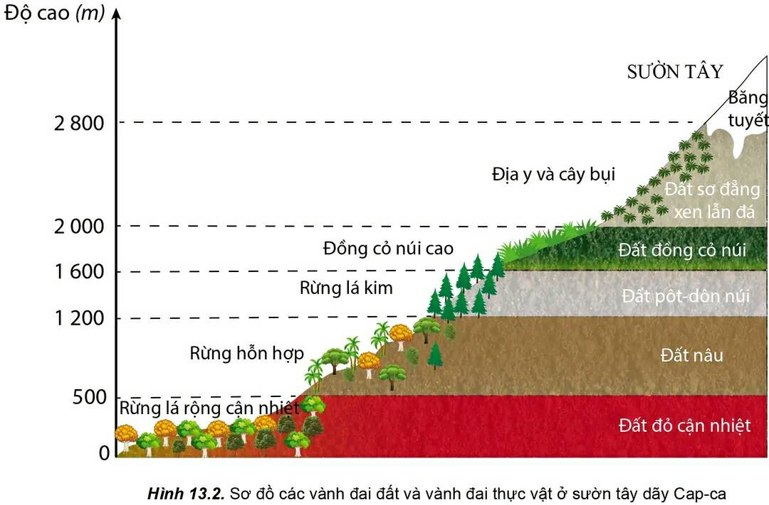
- Bước 2: Thực hiện nhiệm vụ:
+ Các cặp nghiên cứu nội dung SGK, tài liệu hoàn thành câu hỏi trong 05 phút.
+ GV: quan sát và trợ giúp các cặp.
- Bước 3: Báo cáo, thảo luận:
+ Các cặp trao đổi chéo kết quả và bổ sung cho nhau
+ Đại diện một số cặp trình bày, các cặp khác bổ sung.
- Bước 4: Kết luận, nhận định: GV nhận xét, đánh giá về thái độ, quá trình làm việc, kết quả hoạt động và chốt kiến thức.
HOẠT ĐỘNG 3: LUYỆN TẬP (Dự kiến thời lượng: 5 phút)
a) Mục đích: Củng cố lại kiến thức, rèn luyện kĩ năng trong bài học.
b) Nội dung: HS quan sát máy chiếu, sử dụng SGK và kiến thức đã học để trả lời câu hỏi.
c) Sản phẩm: HS hoàn thành câu hỏi:
Câu 1. Kiểu thảm thực vật đài nguyên được phân bố ở kiểu khí hậu
A. ôn đới khô. B. ôn đới ẩm.
C. cận cực. D. cận cực lục địa.
Câu 2. Thảm thực vật chính phát triển trên kiểu khí hậu nhiệt đới gió mùa là
A. rừng nhiệt đới ẩm. B. rừng lá rộng.
C. Rừng lá kim. D. Thảo nguyên.
Câu 3. Rừng lá kim thường phân bố tương ứng với kiểu khí hậu
A. ôn đới lục địa lạnh. B. ôn đới hải dương.
C. ôn đới lục địa nưa khô hạn. D. ôn đới lục địa khô.
Câu 4. Loài cây ưa nhiệt thường phân bố ở đâu?
A. Ôn đới, nhiệt đới. B. Nhiệt đới, xích đạo.
C. Nhiệt đới, cận nhiệt. D. Cận nhiệt, ôn đới.
Câu 5. Ở kiểu khí hậu cận nhiệt lục địa, thực vật hầu như không phát triển, hình thành các hoang mạc chủ yếu do nguyên nhân?
- Gió thổi mạnh. B.Độ ẩm quá thấp.
C. Nhiệt độ quá cao. D. Thiếu ánh sáng.
d) Tổ chức thực hiện:
- Bước 1: Chuyển giao nhiệm vụ: GV trình chiếu câu hỏi, yêu cầu HS trả lời.
- Bước 2: Thực hiện nhiệm vụ: HS thảo luận và tìm đáp án.
- Bước 3: Báo cáo, thảo luận: GV gọi một số HS trả lời, HS khác nhận xét, bổ sung.
- Bước 4: Kết luận, nhận định: GV đánh giá kết quả của HS, chốt đáp án và kiến thức có liên quan.
HOẠT ĐỘNG 4: VẬN DỤNG (Dự kiến thời lượng: 5 phút)
a) Mục đích: Vận dụng tri thức địa lí giải quyết vấn đề thực tiễn.
b) Nội dung: HS sử dụng SGK, vận dụng kiến thức, trả lời câu hỏi.
c) Sản phẩm: HS hoàn thành câu hỏi:
* Câu hỏi: Ở Việt Nam có những kiểu thảm thực vật và nhóm đất chính nào?
Gợi ý trả lời:
- Kiểu thảm thực vật chính: Rừng nhiệt đới ẩm, rừng cận nhiệt ẩm, rừng và cây bụi lá cứng cận nhiệt.
- Nhóm đất: Đất feralit đỏ vàng, đất phù sa, đất đá vôi.
d) Tổ chức thực hiện:
- Bước 1: Chuyển giao nhiệm vụ: GV trình chiếu câu hỏi, yêu cầu HS trả lời.
- Bước 2: Thực hiện nhiệm vụ: HS thảo luận và tìm đáp án.
- Bước 3: Báo cáo, thảo luận: GV gọi một số HS trả lời, HS khác nhận xét, bổ sung.
- Bước 4: Kết luận, nhận định: GV đánh giá kết quả của HS, chốt đáp án và kiến thức có liên quan.
HOẠT ĐỘNG TIẾP THEO: HƯỚNG DẪN HS TỰ HỌC Ở NHÀ
- Học bài cũ, trả lời câu hỏi SGK.
- Hoàn thành câu hỏi phần vận dụng.
- Chuẩn bị bài mới: Bài 14. Vỏ địa lí. Quy luật thống nhất và hoàn chỉnh.
Nội dung:
+ Vỏ địa lí.
+ Quy luật thống nhất và hoàn chỉnh của vỏ địa lí.
TỔ TRƯỞNG  Nguyễn Thị Phương | GIÁO VIÊN BIÊN SOẠN  Dương Thị Hoa
DUYỆT CỦA LÃNH ĐẠO
PHÓ HIỆU TRƯỞNG

Lê Hoài Cương

